**BỘ GIÁO DỤC VÀ ĐÀO TẠO**

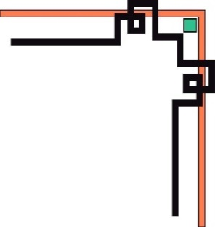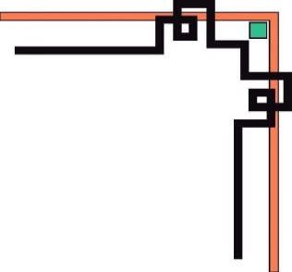

**TRƯỜNG ĐẠI HỌC SƯ PHẠM ĐÀ NẴNG**

**KHOA** **TIN HỌC**



**BÁO CÁO ĐỒ ÁN CHUYÊN NGÀNH**

ĐỀ TÀI: **PHÂN TÍCH VÀ THIẾT KẾ HỆ THỐNG**

**QUẢN LÝ QUÁN CAFÉ**

GVHD: Phạm Dương Thu Hằng

SVTH: Văn Đình Nhật Hữu

MSSV: 3120217068

Lớp: 17CNTT1

*Đà nẵng 12/2019*

**NHẬN XÉT CỦA GIÁO VIÊN HƯỚNG DẪN**

………………………………………………………………………………………………………………………………………………………………………………………………………………………………………………………………………………………………………………………………………………………………………………………………………………………………………………………………………………………………………………………………………………………………………………………………………………………………………………………………………………………………………………………………………………………………………………………………………………………………………………………………………………………………………………………………………………………………………………………………………………………………………………………………………………………………………………………………………………………………………………………………………………………………………………………………………………………………………………………………………………………………………………………………………………………………………………………………………………………………………………………………………….................................................................................................................................................................................................................................................................................................................................................

*Đà nẵng*, ngày ….. tháng ….. năm ……

**Giáo viên hướng dẫn**

(Ký tên và ghi rõ họ tên)

MỤC LỤC

Chương 1: Cơ sở lý thuyết 1

I. Khái niệm phân tích và thiết kế hệ thống [1] 1

II. Tổng quan ngôn ngữ sql [2] 1

1. SQL là ngôn ngữ cơ sở dữ liệu quan hệ 1

2. Vai trò của SQL 2

III. Tổng quan C# winform [3] 3

Chương 2: Phân tích và thiết kế 5

I. Khảo sát hệ thống 5

1. Mục đích 5

2. Tổng quan quán café 5

3. Mô tả tổng quan quá trình hoạt động quán café 5

3.1. Nhập hàng 5

4. Hạn chế của quán café 6

5. Giải pháp 6

II. Phân tích hệ thống 7

1. Các chức năng của hệ thống 7

1.1 Phân tích các chức năng 7

1.1.1. Chức năng đăng nhập 7

1.1.2. Chức năng thay đổi thông tin cá nhân của tài khoản 7

1.1.3. Chức năng order 8

1.1.4. Chức năng thanh toán 8

1.1.5. Chức năng cài đặt thực đơn 9

1.1.6. Chức năng quản lý kho hàng 10

1.1.7. Chức năng quản lý tài khoản 10

1.1.8. Thống kê doanh thu 11

1.2. Đặt tả các chức năng 12

1.2.1 Chức năng đăng nhập và đăng xuất 12

1.2.2. Chức năng phục vụ 13

1.2.3. Chức năng quản lý thực đơn 13

1.2.4. Chức năng quản lý kho 14

1.2.5. Chức năng quản lý doanh thu 14

1.2.6. Chức năng quản lý tài khoản 14

1.2.7. Chức năng thay đổi thông tin cá nhân của tài khoản 15

2. Sơ đồ BFD (Business Funcition Diagram) 16

3. Sơ đồ DFD (Data Flow Diagram) 17

III. Thiết kế hệ thống 21

1. Thiết kế Mô hình ERD 21

1.1 Mô hình thực thể quan hệ. 21

Mô hình thực thể quan hệ 21

1.2 Lược đồ quan hệ ERD. 22

Lược đồ quan hệ ERD 22

2. Thiết kế Cơ sở dữ liệu. 23

3. Thiết kế giao diện. 26

Chương 3: Cài đặt và kết quả 27

1. Giao diện form Đăng nhập 27

2 Giao diện chính của phần mềm 27

3 Giao diện Thông tin cá nhân 28

4 Giao diện form Quản lý Thực đơn 28

5 Giao diện form Quản lý Kho 29

6 Giao diện form Quản lý Doanh thu 29

7 Giao diện form Quản lý Tài khoản 30

Kết luận 31

I. Kết quả 31

II. Hạn chế 31

III. Hướng phát triển 31

Tài liệu tham khảo 32

Phụ lục

*Sơ đồ chức năng kinh doanh BFD* 16

*Sơ đồ luồng dữ liệu DFD Mức 0* 17

*Sơ đồ luồng dữ liệu DFD Mức 1* 18

*Sơ đồ luồng dữ liệu DFD Mức 2 Phân rã tiến trình Order và Thanh toán* 19

*Sơ đồ luồng dữ liệu DFD Mức 2 Phân rã tiến trình Thống kê doanh thu* 19

*Sơ đồ luồng dữ liệu DFD Mức 2 Phân rã tiến trình Quản lý kho* 20

*Mô hình thực thể quan hệ* 21

*Lược đồ quan hệ ERD* 22

*Hình 1: Giao diện form Đăng nhập* 27

*Hình 2: Giao diện chính của phần mềm* 27

*Hình 3: Giao diện form Thông tin cá nhân* 28

*Hình 4: Giao diện form Quản lý thực đơn* 28

*Hình 5: Giao diện form Quản lý kho* 29

*Hình 6: Giao diện form Quản lý Doanh thu* 29

*Hình 7: Giao diện form Quản lý Tài khoản* 30

**Lí do chọn đề tài**

Ngày nay, với sự phát triển mạnh mẽ của khoa học công nghệ, đặc biệt là sự phát triển nhanh chóng của lĩnh vực công nghệ thông tin, công nghệ thông tin ngày càng đi vào đời sống và được con người khai thác một cách rất hiệu quả biến nó thành công cụ lao động hữu ích và đóng vai trò rất quan trọng trong đời sống xã hội. Phân tích thiết kế hệ thống thông tin là một phần quan trọng của lĩnh vực công nghệ thông tin, nó giúp con người có thể quản lí cơ sở dữ liệu một cách đơn giản, dễ dàng và nhanh chóng hơn, giúp tiết kiệm được rất nhiều thời gian và nhân lực. Em thực hiện đề tài “*Phân tích thiết kế hệ thống quản lí quán cafe*” nhằm nâng cao thêm kiến thức và tầm hiểu biết của mình về lĩnh vực này.

Quá trình thực hiện đề tài sẽ gồm các chương sau:

**Chương 1: Cơ sở lý thuyết**

Thực hiện tìm hiểu lý thuyết cơ bản về Phân tích và thiết kế hệ thống, Ngôn ngữ SQL, Tổng quan C# winform.

**Chương 2: Phân tích và thiết kế**

Thực hiện Phân tích và thiết kế hệ thống Quản lý quán café.

**Chương 3: Cài đặt và kết quả**

Thực hiện cài đặt giao diện cho phần mềm.

**Kết luận**

Nêu kết quả thực hiện, hạn chế và hướng phát triển.

# **Chương 1: Cơ sở lý thuyết**

## **I. Khái niệm phân tích và thiết kế hệ thống [1]**

***Phân tích hệ thống***: là giai đoạn phát triển trong một dự án, tập trung vào các vấn đề nghiệp vụ, ví dụ như những gì hệ thống phải làm về mặt dữ liệu, các thủ tục xử lý và giao diện, độc lập với kỹ thuật có thể được dùng để cài đặt giải pháp cho vấn đề đó.

***Thiết kế hệ thống***: là giai đoạn phát triển tập trung vào việc xây dựng và cài đặt mang tính kỹ thuật của hệ thống (cách thức mà công nghệ sẽ được sử dụng trong hệ thống).

***Các giai đoạn phân tích và thiết kế [4]***

Các phương pháp phân tích và thiết kế hệ thống dù được phát triển bởi nhiều tác giả khác nhau, có nhiều điểm, thuật ngữ, quy ước khác nhau, nhưng nhìn chung thì các phương pháp luận này đều định ra các giai đoạn cơ bản cho quá trình phát triển dự án như sau:

- Giai đoạn 1: Khảo sát hiện trạng và xác lập dự án. Thu thập thông tin, tài liệu, nghiên cứu hiện trạng nhằm làm rõ tình trạng hoạt động của hệ thông tin cũ trong hệ thống thực, từ đó đưa ra giải pháp xây dựng hệ thông tin mới (hệ thống thông tin quản lý).

- Giai đoạn 2: Phân tích hệ thống Phân tích sâu hơn các chức năng và dữ liệu của hệ thống cũ để đưa ra mô tả của hệ thống mới (giai đoạn thiết kế logic)

- Giai đoạn 3: Thiết kế hệ thống Là nhằm đưa ra các quyết định về cài đặt hệ thống, để sao cho hệ thống thỏa mãn được các yêu cầu mà giai đoạn phân tích đã đưa ra, đồng thời lại thích ứng với các điều kiện ràng buộc trong thực tế.

- Giai đoạn 4: Cài đặt hệ thống Bao gồm 2 công việc chính là lập trình và kiểm định nhằm chuyển các kết quả phân tích và thiết kế trên giấy thành một hệ thống chạy được.

- Giai đoạn 5: Khai thác và bảo trì Là giai đoạn đưa hệ thống vào sử dụng, đồng thời thực hiện các chỉnh sửa khi phát hiện thấy hệ thống còn có chỗ chưa thích hợp.

## **II. Tổng quan ngôn ngữ sql [2]**

### **1. SQL là ngôn ngữ cơ sở dữ liệu quan hệ**

SQL (viết tắt của Structured Query Language) là hệ thống ngôn ngữ được sử dụng cho các hệ quản trị cơ sở dữ liệu quan hệ. Thông qua SQL có thể thực hiện được các thao tác trên cơ sở dữ liệu như định nghĩa dữ liệu, thao tác dữ liệu, điều khiển truy cập, quản lý toàn vẹn dữ liệu... SQL là một thành phần quan trọng và không thể thiếu trong hệ quản trị cơ sở dữ liệu quan hệ.

Tên gọi *ngôn ngữ hỏi có cấu trúc* phần nào làm chúng ta liên tưởng đến một công cụ (ngôn ngữ) dùng để truy xuất dữ liệu trong các cơ sở dữ liệu. Thực sự mà nói, khả năng của SQL vượt xa so với một công cụ truy xuất dữ liệu, mặc dù đây là mục đích ban đầu khi SQL được xây dựng nên và truy xuất dữ liệu vẫn còn là một trong những chức năng quan trọng của nó. SQL được sử dụng để điều khiển tất cả các chức năng mà một hệ quản trị cơ sở dữ liệu cung cấp cho người dùng bao gồm:

- Định nghĩa dữ liệu: SQL cung cấp khả năng định nghĩa các cơ sở dữ liệu, các cấu trúc lưu trữ và tổ chức dữ liệu cũng như mối quan hệ giữa các thành phần dữ liệu.

- Truy xuất và thao tác dữ liệu: Với SQL, người dùng có thể dễ dàng thực hiện các thao tác truy xuất, bổ sung, cập nhật và loại bỏ dữ liệu trong các cơ sở dữ liệu.

- Điều khiển truy cập: SQL có thể được sử dụng để cấp phát và kiểm soát các thao tác của người sử dụng trên dữ liệu, đảm bảo sự an toàn cho cơ sở dữ liệu 7 Khoa CNTT - Trường ĐHKH Huế Giáo trình SQL

- Đảm bảo toàn vẹn dữ liệu: SQL định nghĩa các ràng buộc toàn vẹn trong cơ sở dữ liệu nhờ đó đảm bảo tính hợp lệ và chính xác của dữ liệu trước các thao tác cập nhật cũng như các lỗi của hệ thống.

Như vậy, có thể nói rằng SQL là một ngôn ngữ hoàn thiện được sử dụng trong các hệ thống cơ sở dữ liệu và là một thành phần không thể thiếu trong các hệ quản trị cơ sở dữ liệu. Mặc dù SQL không phải là một ngôn ngữ lập trình như C, C++, Java... song các câu lệnh mà SQL cung cấp có thể được nhúng vào trong các ngôn ngữ lập trình nhằm xây dựng các ứng dụng tương tác với cơ sở dữ liệu.

Khác với các ngôn ngữ lập trình quen thuộc như C, C++, Java... SQL là ngôn ngữ có tính khai báo. Với SQL, người dùng chỉ cần mô tả các yêu cầu cần phải thực hiện trên cơ sở dữ liệu mà không cần phải chỉ ra cách thức thực hiện các yêu cầu như thế nào. Chính vì vậy, SQL là ngôn ngữ dễ tiếp cận và dễ sử dụng.

### **2. Vai trò của SQL**

Bản thân SQL không phải là một hệ quản trị cơ sở dữ liệu, nó không thể tồn tại độc lập. SQL thực sự là một phần của hệ quản trị cơ sở dữ liệu, nó xuất hiện trong các hệ quản trị cơ sở dữ liệu với vai trò ngôn ngữ và là công cụ giao tiếp giữa người sử dụng và hệ quản trị cơ sở dữ liệu.

Trong hầu hết các hệ quản trị cơ sở dữ liệu quan hệ, SQL có những vai trò như sau:

- SQL là ngôn ngữ hỏi có tính tương tác: Người sử dụng có thể dễ dàng thông qua các trình tiện ích để gởi các yêu cầu dưới dạng các câu lệnh SQL đến cơ sở dữ liệu và nhận kết quả trả về từ cơ sở dữ liệu

- SQL là ngôn ngữ lập trình cơ sở dữ liệu: Các lập trình viên có thể nhúng các câu lệnh SQL vào trong các ngôn ngữ lập trình để xây dựng nên các chương trình ứng dụng giao tiếp với cơ sở dữ liệu

- SQL là ngôn ngữ quản trị cơ sở dữ liệu: Thông qua SQL, người quản trị cơ sở dữ liệu có thể quản lý được cơ sở dữ liệu, định nghĩa các cấu trúc lưu trữ dữ liệu, điều khiển truy cập cơ sở dữ liệu...

- SQL là ngôn ngữ cho các hệ thống khách/chủ (client/server): Trong các hệ thống cơ sở dữ liệu khách/chủ, SQL được sử dụng như là công cụ để giao tiếp giữa các trình ứng dụng phía máy khách với máy chủ cơ sở dữ liệu.

- SQL là ngôn ngữ truy cập dữ liệu trên Internet: Cho đến nay, hầu hết các máy chủ Web cũng như các máy chủ trên Internet sử dụng SQL với vai trò là ngôn ngữ để tương tác với dữ liệu trong các cơ sở dữ liệu.

- SQL là ngôn ngữ cơ sở dữ liệu phân tán: Đối với các hệ quản trị cơ sở dữ liệu phân tán, mỗi một hệ thống sử dụng SQL để giao tiếp với các hệ thống khác trên mạng, gởi và nhận các yêu cầu truy xuất dữ liệu với nhau. 8 Khoa CNTT - Trường ĐHKH Huế Giáo trình SQL

- SQL là ngôn ngữ sử dụng cho các cổng giao tiếp cơ sở dữ liệu: Trong một hệ thống mạng máy tính với nhiều hệ quản trị cơ sở dữ liệu khác nhau, SQL thường được sử dụng như là một chuẩn ngôn ngữ để giao tiếp giữa các hệ quản trị cơ sở dữ liệu.

## **III. Tổng quan C# winform [3]**

**Lý do sử dụng C# ?**

- C# đơn giản

- Loại bỏ các vấn đề của C++, Java

- C# là ngôn ngữ hiện đại

- C# là ngôn ngữ lập trình hướng đối tượng

- Hỗ trợ tính bao đóng, kế thừa và tính đa hình

- C# mạnh mẽ và linh hoạt

- Sử dụng phát triển nhiều loại ứng dụng (xử lý văn bản, hình ảnh, bảng tính phục vụ cho quản lý…)

**Ứng dụng Windows Forms**

Windows Forms hay viết tắt là WinForm là thuật ngữ chỉ việc phát triển các ứng dụng giao diện người dùng bằng cách sử dụng các thành phần xây dựng sẵn (buil in component) còn được gọi là các điều khiển. Hay nói cách khác Windowns Forms là một API (Application Programming Interface) cho phép tạo GUI (Graphical User Interface) cho các ứng dụng chạy trên desktop.

Các điều khiển này dùng để hiển thị thông tin cho người dùng như cho người dùng nhập thông tin vào Windows Forms ra đời đáp ứng nhu cầu tạo ứng dụng nhanh (Rapid Application Development).

Windows Form cho phép người phát triển tạo ra các giao diện người dùng sử dụng các thành phần khác nhau (components). Các thành phần này còn được gọi là các điều khiển (controls). Những điều khiển này cho phép chúng ta thu nhập thông tin từ người dùng cũng như trình bày các thông tin để người dùng có thể xem.

Một Form được chạy trên một máy tính cục bộ (local machine) và một form có thể truy cập đến các tài nguyên khác nhau như bộ nhớ, các thư mục, các tệp in, các cơ sở dữ liệu…

Do đó Windows Form phù hợp cho các ứng dụng desktop như các ứng dụng quản lý thông tin, các ứng dụng tương tác trực tiếp với người dùng.

Vai trò của Windows Form:

- Các Form có thể chứa các điều khiển (các thành phần) khác nhau.

- Xử lý dữ liệu được nhập bởi người dùng.

- Hiển thị (trình bày) các thông tin tới người dùng.

- Kết nối đến các nguồn CSDL khác nhau trên các máy tính cục bộ máy tính khác.

# **Chương 2: Phân tích và thiết kế**

## **I. Khảo sát hệ thống**

### **1. Mục đích**

Thông thường thì một hệ thống mới được xây là nhằm để thay thế cho một hệ thống cũ đã bộc lộ nhiều bất cập. Chính vì vậy mà việc tìm hiểu nhu cầu đối với hệ thống mới thường bắt đầu từ việc khảo sát và đánh giá hệ thống cũ. Vì rằng hệ thống này đang tồn tại, đang hoạt động nên ta gọi đó là hiện trạng. Việc khảo sát hiện trạng là nhằm mục đích:

- Tiếp cận với nghiệp vụ chuyên môn, môi trường hoạt động của hệ thống.

- Tìm hiểu các chức năng, nhiệm vụ và cung cách hoạt động của hệ thống.

- Chỉ ra các điểm hợp lý của hệ thống cần đƣợc kế thừa và điểm bất hợp lý của hệ thống cần được nghiên cứu khắc phục.

### **2. Tổng quan quán café**

Quán café Molly’s Coffee địa chỉ Lô B2 – 19 Hà Văn Tính, Quận Liên Chiểu, Đà Nẵng. Quán kinh doanh các mặt hàng giải khát và đồ ăn, ví dụ như café, trà sữa, sinh tố, trà chanh, bánh…Là một quán mới được xây dựng, đang rất phát triển, đang dần chiếm vị thế và chổ đứng của mình trên thị trường kinh doang quán café trong địa bàn.

### **3. Mô tả tổng quan quá trình hoạt động quán café**

#### **3.1. Nhập hàng**

Quán sẽ được các đại lí khác nhau cung cấp các mặt hàng khác nhau theo order của quán do bộ phận pha chế yêu cầu. Các mặt hàng nhập về được bộ phận pha chế kiểm tra xem có đạt chất lượng như yêu cầu hay không - nếu đạt thì mặt hàng sẽ được nhập. Đối chiếu phiếu yêu cầu mua hàng với các mặt hàng, bộ phận pha chế sẽ tiến hành ghi vào hóa đơn nhập hàng để chuyển cho bộ phận thu ngân. Đồng thời ghi vào sổ xuất, nhập hàng và bộ phận pha chế sẽ chịu trách nhiệm bảo quản. Nếu hàng hóa không đạt yêu cầu thì phản hồi lại với các đại lí. Khi bộ phận thu ngân thanh toán sẽ phải viêt phiếu chi.

**3.2. Bán hàng**

Khi khách vào quán sẽ được bộ phận phục vụ gửi Menu để khách lựa chọn đồ uống. Sau đó khách hàng sẽ Order ngay tại quầy. Nhân viên phục vụ sẽ kiểm tra thực phẩm khách order còn hay không sau đó xác nhận lại với khách hàng rồi nhập thông tin vào máy tính. Căn cứ vào phiếu yêu cầu của khách, bộ phận pha chế sẽ pha đồ uống cho khách và bộ phận phục vụ có trách nhiệm chuyển đồ uống cho khách.

Lúc nào khách có yêu cầu thanh toán sẽ nhận được hoá đơn thanh toán. Căn cứ vào hoá đơn và số lượng thực tế đã dùng, khách sẽ thanh toán với bộ phận thu ngân. Bộ phận thu ngân sẽ in phiếu thanh toán cho khách và lưu dữ liệu vào máy tình để theo dõi hằng ngày.

### **4. Hạn chế của quán café**

Tra cứu thông tin về hàng hoá, các đại lí cung cấp hàng và khách hàng mất nhiều thời gian và nhiều khi không chính xác.

Lưu trữ thông tin về nhập xuất hàng hoá, về thu chi cần nhiều loại giấy tờ nên cồng kềnh và không đạt hiệu quả.

Cập nhật các thông tin hằng ngày tốn nhiều thời gian và khó khăn trong việc thực hiện báo cáo thống kê, nhất là khi có sự việc đột xuất.

### **5. Giải pháp**

Xây dựng một hệ thống thông tin mới hoàn thiện hơn đáp ứng được các yêu cầu cơ bản sau:

- Giảm khối lượng ghi chép nhằm lưu trữ thông tin.

- Cập nhật dữ liệu nhanh chóng, chính xác và kịp thời.

- Thống kê được số lượng hàng hoá nhập xuất, thu chi và tình hình doanh thu của cửa hàng.

- Tự động in các hoá đơn cần thiết như: phiếu yêu cầu nhập hàng, hoá đơn nhập hàng, phiếu thu, phiếu chi.

- Có khả năng lưu trữ thông tin lâu dài, đảm bảo truy vấn nhanh khi cần thiết.

## **II. Phân tích hệ thống**

### **1. Các chức năng của hệ thống**

#### **1.1 Phân tích các chức năng**

##### **1.1.1. Chức năng đăng nhập**

**- *Chức năng này là gì?***

Là form đăng nhập vào phần mềm.

**- *Khi nào sử dụng chức năng này?***

Khi người dùng cần truy cập vào hệ thống.

***- Tại sao phải có chức năng này?***

Để đảm bảo tính bảo mật của hệ thống.

***- Ai là người sử dụng chức năng này?***

Người dùng sẽ sử dụng form này để đăng nhập vào phần mềm.

***- Làm thế nào để sử dụng chức năng này?***

**B1**: Nhập tên đăng nhập và mật khẩu.

**B2**: Click vào nút Đăng nhập.

**B3**: Truy cập hệ thống.

**B3.1**: Truy cập thành công vào hệ thống đến **B4**.

**B3.2**: Truy cập thất bại đến, Click OK Quay lại bước 1.

**B4**: Xuất hiện giao diện chính của hệ thống.

##### **1.1.2. Chức năng thay đổi thông tin cá nhân của tài khoản**

**- *Chức năng này là gì?***

Là form hiển thị thông tin tài cá nhân của tài khoản cho phép người dùng chỉnh sửa thông tin cá nhân.

**- *Khi nào sử dụng chức năng này?***

Khi người dùng cần thay đổi thông tin cá nhân.

***- Tại sao phải có chức năng này?***

Để người dùng có thể chỉnh sửa thông tin cá nhân của mình.

***- Ai là người sử dụng chức năng này?***

Tất cả Người dùng đăng nhập vào hệ thống có thể sử dụng chức năng này.

***- Làm thế nào để sử dụng chức năng này?***

**B1**: Click vào Thông tin cá nhân.

**B2**: Chỉnh sửa nội dung các thông tin cá nhân.

**B3**: Click nút Lưu thông tin để lưu thông tin vào hệ thống.

**B4**: Click nút Hủy để hủy bỏ.

**B5**: Exit.

##### **1.1.3. Chức năng order**

**- *Chức năng này là gì?***

Là form order đồ ăn thức uống từ menu của cửa hàng

**- *Khi nào sử dụng chức năng này?***

Khi khách hàng order

***- Tại sao phải có chức năng này?***

Để phục vụ khách hàng và lưu hóa đơn vào hệ thống thông.

***- Ai là người sử dụng chức năng này?***

Nhân viên phục vụ.

***- Làm thế nào để sử dụng chức năng này?***

**B1**: Click vào bàn trống. Chuyển trạng thái bàn sang Đã sử dụng

ở mục Trạng thái bàn.

**B2**: Chọn loại thực phẩm.

**B3**: Chọn món ăn khách hàng order.

**B4**: Click chọn số lượng

**B5**:Click vào nút Thêm món để thêm món vào bàn đã chọn.

**B6**: Click vào nút Hoàn tất để hoàn thành việc order của khách hàng.

##### **1.1.4. Chức năng thanh toán**

**- *Chức năng này là gì?***

Là chức năng dùng để thanh toán và xuất hóa đơn cho khách hàng.

**- *Khi nào sử dụng chức năng này?***

Khi khách hàng yêu cầu thanh toán.

***- Tại sao phải có chức năng này?***

Để xuất hóa đơn cho khách hàng và tránh sai sót trong quá trình tính toán và lưu thông tin vào hệ thống để thuận tiện cho việc thống kê sản phẩm còn trong kho.

***- Ai là người sử dụng chức năng này?***

Nhân viên phục vụ.

***- Làm thế nào để sử dụng chức năng này?***

**B1**: Click vào bàn cần thanh toán.

**B2**: Kiểm tra lại thông tin có đúng với khách hàng đã order từ trước hay không.

**B3**: Chọn mức giảm giá.

**B4**: Click nút Thanh toán để xuất hoàn tất và xuất hóa đơn.

##### **1.1.5. Chức năng cài đặt thực đơn**

**- *Chức năng này là gì?***

Là form quản lý thực đơn.

**- *Khi nào sử dụng chức năng này?***

Khi cần thêm mới hoặc chỉnh sửa Loại thực phẩm, Tên món ăn vào hệ thống.

***- Tại sao phải có chức năng này?***

Để chỉnh sửa các món ăn có trong thực đơn được đưa ra cho khách hàng lựa chọn.

***- Ai là người sử dụng chức năng này?***

Quản lý.

***- Làm thế nào để sử dụng chức năng này?***

**Đầu tiên:** Click nút Quản lý sau đó chọn Quản lý Thực đơn.

**+ Thêm mới**:

**B1**: Click nút Thêm.

**B2**: Nhập các thông tin cần thiết.

**B3**: Click nút Thêm.

**+ Chỉnh sửa**:

**B1**: Chọn món ăn trong Danh sách các món ăn có trong thực đơn.

**B2**: Sửa đổi các thông tin có trong các mục hiển thị bên phải giao diện.

**B3**: Click nút Lưu để hoàn tất.

**+ Xem và Xóa**:

**B1**: Chọn món ăn trong Danh sách các món ăn có trong thực đơn.

**B2**: Click Xem hoặc Xóa để xem thông tin món ăn hoặc xóa món ăn đó khỏi thực đơn.

**B3**: Nếu Xóa món ăn hệ thống sẽ gửi thông báo xác nhận, Người dùng Click Xác nhận hoặc Hủy bỏ để hoàn tất.

##### **1.1.6. Chức năng quản lý kho hàng**

- ***Chức năng này là gì?***

Là chức năng quản lý hàng có trong kho và việc nhập hàng vào kho.

**- *Khi nào sử dụng chức năng này?***

Khi cần thống kê hàng tồn kho và nhập hàng mới vào kho.

***- Tại sao phải có chức năng này?***

Quản lý kho hàng nhằm để thống kê các mặt hàng có trong kho từ đó nhân viên kho biết số lượng các mặt hàng sắp hết để kịp thời nhập hàng.

***- Ai là người sử dụng chức năng này?***

Quản lí kho.

***- Làm thế nào để sử dụng chức năng này?***

**Đầu tiên**: Click nút Quản lý sau đó chọn Quản lý kho.

**+ Nhập hàng**:

**B1**: Click nút Nhập hàng.

**B2**: Nhập các thông tin cần thiết (ID, Loại thực phẩm, Tên thực phẩm, Giá, Số lượng, Nhà cung cấp).

**B3**: Click nút Thêm.

**+ Điều chỉnh**:

**B1**: Chọn mặt hàng trong Danh sách các mặt hàng có trong kho.

**B2**: Sửa đổi các thông tin có trong các mục hiển thị bên phải giao diện.

**B3**: Click nút Lưu để hoàn tất.

**+ Xem và Xóa**:

**B1**: Chọn mặt hàng trong Danh sách các mặt hàng có trong kho.

**B2**: Click Xem hoặc Xóa để xem thông tin mặt hàng hoặc xóa mặt hàng đó khỏi Danh sách các mặt hàng có trong kho.

**B3**: Nếu Xóa mặt hàng hệ thống sẽ gửi thông báo xác nhận, Người dùng Click Xác nhận hoặc Hủy bỏ để hoàn tất.

##### **1.1.7. Chức năng quản lý tài khoản**

- ***Chức năng này là gì?***

Là chức năng quản lý tài khoản của nhân viên.

**- *Khi nào sử dụng chức năng này?***

Khi quản lý cần thêm nhân viên mới hoặc chỉnh sửa, xóa thông tin tài khoản của nhân viên.

***- Tại sao phải có chức năng này?***

Để quản lý có thể quản lý các tài khoản của nhân viên có trong quán từ đó có thể cấp quyền cho tài khoản hoặc điều chỉnh số ngày làm, số ngày nghỉ của nhân viên.

***- Ai là người sử dụng chức năng này?***

Quản lý.

***- Làm thế nào để sử dụng chức năng này?***

**Đầu tiên**: Click nút Quản lý sau đó chọn Quản lý tài khoản.

**+ Thêm mới**:

**B1**: Click nút Thêm tài khoản.

**B2**: Nhập các thông tin cần thiết.

**B3**: Click nút Thêm.

**+ Điều chỉnh**:

**B1**: Chọn tài khoản trong Danh sách các tài khoản có trong hệ thống.

**B2**: Sửa đổi các thông tin có trong các mục hiển thị bên phải giao diện.

**B3**: Click nút Lưu để hoàn tất.

**+ Xem và Xóa**:

**B1**: Chọn tài khoản trong Danh sách các tài khoản có trong hệ thống.

**B2**: Click Xem hoặc Xóa để xem thông tin tài khoản hoặc xóa tài khoản đó khỏi Danh sách các tài khoản có trong hệ thống.

**B3**: Nếu Xóa tài khoản hệ thống sẽ gửi thông báo xác nhận, Người dùng Click Xác nhận hoặc Hủy bỏ để hoàn tất.

##### **1.1.8. Thống kê doanh thu**

- ***Chức năng này là gì?***

Là chức năng quản lý doanh thu của quán.

**- *Khi nào sử dụng chức năng này?***

Khi quản lý thống kê doanh thu của quán.

***- Tại sao phải có chức năng này?***

Để quản lý có thể quản lý doanh thu của quán một cách dễ dàng, có thể xuất excel thống kê doanh thu theo thời gian, điều chỉnh thống kê.

***- Ai là người sử dụng chức năng này?***

Quản lý.

***- Làm thế nào để sử dụng chức năng này?***

**B1**: Click nút Quản lý sau đó chọn Quản lý doanh thu.

**B2**: Chọn ngày bắt đầu và ngày kết thúc thống kê.

**B3**: Người dùng có thể Thêm, Sửa, Xóa thông tin thống kê (ID, Số tiền chi, Số tiền thu, Số nợ, Số tiền lời, Thời gian).

**B4**: Click Lưu để lưu thông tin vào hệ thống.

**B5**: Người dùng có thể Click vào nút xuất Excel để in thống kê.

#### **1.2. Đặt tả các chức năng**

##### **1.2.1 Chức năng đăng nhập và đăng xuất**

**a) Đăng nhập:**

Đối tượng sử dụng: Người sử dụng ứng dụng.

Chức năng này dùng để đăng nhập vào hệ thống.

Các bước thực hiện:

- Hệ thống yêu cầu Người dùng cung cấp thông tin đăng nhập gồm tên đăng nhập và mật khẩu.

- Người dùng nhập xong thông tin đăng nhập và click nút đăng nhập.

- Hệ thống kiểm tra lại thông tin đăng nhập và thông báo thành công hoặc thất bại cho Người dùng. Nếu đăng nhập thành công hệ thống sẽ cho phép truy cập vào ứng dụng và đồng thời dựa trên thông tin đăng nhập sẽ phân quyền tùy theo loại nhân viên. Nếu đăng nhập thất bại, hệ thống sẽ hiện thông báo cho người dùng và yêu cầu đăng nhập lại.

**b) Đăng xuất:**

Đối tượng sử dụng: Tất cả đối tượng có trong mục Đăng nhập.

Chức năng này thể hiện việc đăng xuất khỏi hệ thống.

Các bước thực hiện:

- Người dùng thực hiện chức năng đăng xuất khỏi hệ thống.

- Hệ thống hiển thị yêu cầu xác nhận từ Người dùng.

- Nếu Người dùng không xác nhận đăng xuất thì hệ thống sẽ giữ nguyên hiện trạng.

##### **1.2.2. Chức năng phục vụ**

**a) Chức năng Order:**

Đối tượng sử dụng: Nhân viên phục vụ.

Chức năng này cho phép hiển thị thông tin các món được đặt theo từng bàn để bộ phận bếp chế biến và nhân viên phục vụ thực hiện việc lập hóa đơn thanh toán.

Các bước thực hiện:

- Ở giao diện chính của phần mềm, nhân viên phục vụ chọn bàn trống, sau đó chọn thông tin các món theo yêu cầu của khách hàng.

- Sau khi nhập đủ thông tin từ yêu cầu của khách hàng, nhân viên sẽ click Hoàn tất, danh sách thực đơn sẽ được lưu vào hệ thống và chuyển đến bộ phận pha chế thực hiện.

**b) Chức năng thanh toán:**

Đối tượng sử dụng: Nhân viên phục vụ.

Chức năng này cho phép thực hiện thanh toán hóa đơn đã được lưu vào hệ thống.

Các bước thực hiện:

- Chọn bàn cần Thanh toán.

- Nhập số % giảm giá.

- Chọn chức năng Thanh toán ở giao diện chính, sau đó chọn phương thức thanh toán rồi xác nhận việc in hóa đơn để hoàn tất việc thanh toán.

##### **1.2.3. Chức năng quản lý thực đơn**

Đối tượng sử dụng: Nhân viên phục vụ.

Chức năng này cho phép nhân viên có thể Xem, Thêm, Sửa, Xóa các thực phẩm hiện có trong quán.

Các bước thực hiện:

- Click vào Quản lý ở cửa sổ chính của ứng dụng, sau đó chọn Quản lý thực đơn.

- Nhân viên có thể thêm mới thực phẩm hoặc chọn chỉnh sửa, xóa các thực phẩm đã có trong thực đơn.

- Click Lưu sau đó xác nhận để cập nhật thông tin vào hệ thống.

##### **1.2.4. Chức năng quản lý kho**

Đối tượng sử dụng: Nhân viên kho.

Chức năng này cho phép nhân viên kho có thể Xem, Nhập hàng, Điều chỉnh, Xóa các thực phẩm cho quán. Các thông tin bao gồm: Mã thực phẩm, Tên thực phẩm, Danh mục, Giá, Số lượng.

Các bước thực hiện:

- Click vào Quản lý ở cửa sổ chính của ứng dụng, sau đó chọn Quản lý kho.

- Nhân viên có thể thêm mới thực phẩm hoặc chọn chỉnh sửa, xóa các thực phẩm đã có trong kho.

- Click Lưu sau đó xác nhận để cập nhật thông tin vào hệ thống.

- Khi nhân viên thực hiện chức năng Nhập hàng sẽ có xác nhận của hệ thống, hệ thống sẽ lưu lại tên, số lượng, ngày nhập hàng.

##### **1.2.5. Chức năng quản lý doanh thu**

Đối tượng sử dụng: Quản lý.

Chức năng này cho phép người dùng thống kê tổng doanh thu của cửa hàng theo một khoảng thời gian cụ thể và có thể Thêm, Sửa, Xóa các mục thống kê.

Các bước thực hiện:

- Click vào Quản lý ở cửa sổ chính của ứng dụng, sau đó chọn Quản lý doanh thu. Sau đó chọn ngày bắt đầu và ngày kết thúc để thống kê doanh thu, Click nút Thống kê để hiển thị kết quả.

- Quản lý có thể thêm mới doanh thu hoặc chọn chỉnh sửa, xóa các mục đã thống kê trước đó.

- Hệ thống sẽ thống báo xác nhận việc lưu thông tin. Click nút Xác nhận để hoàn tất việc lưu thông tin, Click nút Hủy để hủy bỏ.

- Khi hoàn tất việc thống kê, quản lý có thể Click nút Xuất Excel để in thống kê.

##### **1.2.6. Chức năng quản lý tài khoản**

Đối tượng sử dụng : Quản lý.

Chức năng này cho phép người quản lý Xem, Thêm, Sửa, Xóa thông tin tài khoản.

Các bước thực hiện:

+ Click vào chức năng Quản lý ở cửa sổ chính của ứng dụng, sau đó Click Quản lý tài khoản (chỉ có quản lý mới có quyền truy cập). Quản lý có thể Click nút Thêm để thêm mới tài khoản, Click nút Xóa để xóa bỏ tài khoản, Click nút Sửa để thay đổi thông tin, Click nút Xem để xem các thông tin của tài khoản (các thông tin bao gồm: Tên tài khoản, Mật khẩu, Ca làm việc, Số ngày làm, Số ngày nghỉ, Quyền sử dụng các chức năng của hệ thống).

+ Hệ thống thông báo xác nhận việc thay đổi. Click nút Xác nhận để hoàn tất việc thay đổi, Click nút Hủy để hủy bỏ.

##### **1.2.7. Chức năng thay đổi thông tin cá nhân của tài khoản**

Đối tượng sử dụng: Tất cả đối tượng có trong mục Đăng nhập.

Chức năng này cho phép Người dùng thay đổi các thông tin cơ bản của mình bao gồm: Tên đăng nhập, Mật khẩu, Họ và tên, Ngày sinh, Địa chỉ, số điện thoại.

Các bước thực hiện:

+ Click nút Thống tin cá nhân ở giao diện chính, sau đó người dùng có thể chọn các mục cần thay đổi, Sau khi hoàn tất việc thây đổi thì Click nút Lưu thông tin.

+ Hệ thống thông báo xác nhận việc thay đổi. Click nút Xác nhận để hoàn tất việc thay đổi, Click nút Hủy để hủy bỏ.

### **2. Sơ đồ BFD (Business Funcition Diagram)**

**a) Khái niệm:**

**Sơ đồ chức năng kinh doanh (BFD)** được sử dụng để thực hiện phân tích chức năng, mô tả sự phân chia các chức năng thành các chức năng nhỏ hơn trong hệ thống.

**b) Sơ đồ:**

**Quản lý quán café**

Quản lý Tài Khoản

Quản lý Thực đơn

Quản lý Kho

Quản lý Doanh thu

Xử lý Order

Thêm mới

Thêm món

Thêm

Nhập hàng

Thêm

Điều chỉnh

Thanh toán

Điều chỉnh

Sửa

Chỉnh sửa

Xóa

Xóa

Xóa

Xóa

Xem

Xem

Xem

Xuất Excel

###### *Sơ đồ chức năng kinh doanh BFD*

### **3. Sơ đồ DFD (Data Flow Diagram)**

**a) Khái niệm:**

**Sơ đồ luồng dữ liệu (DFD)** là một mô hình hệ thống cân xứng cả dữ liệu và tiến trình (progress). Nó chỉ ra cách thông tin chuyển vận từ một tiến trình hoặc từ chức năng này trong hệ thống sang một tiến trình hoăc chức năng khác.

**b) Sơ đồ:**

**Mức Context (Mức 0):**

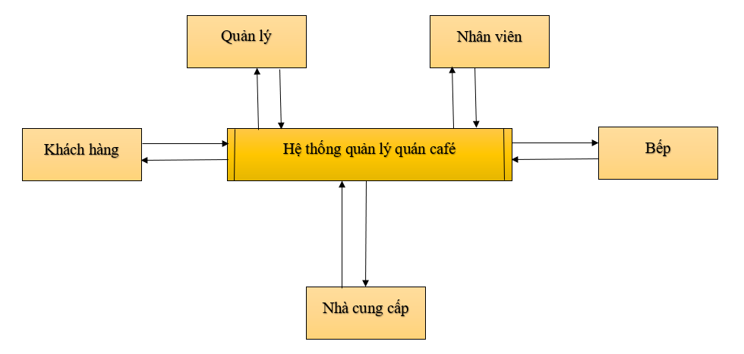

###### *Sơ đồ luồng dữ liệu DFD Mức 0*

**Mức 1:**

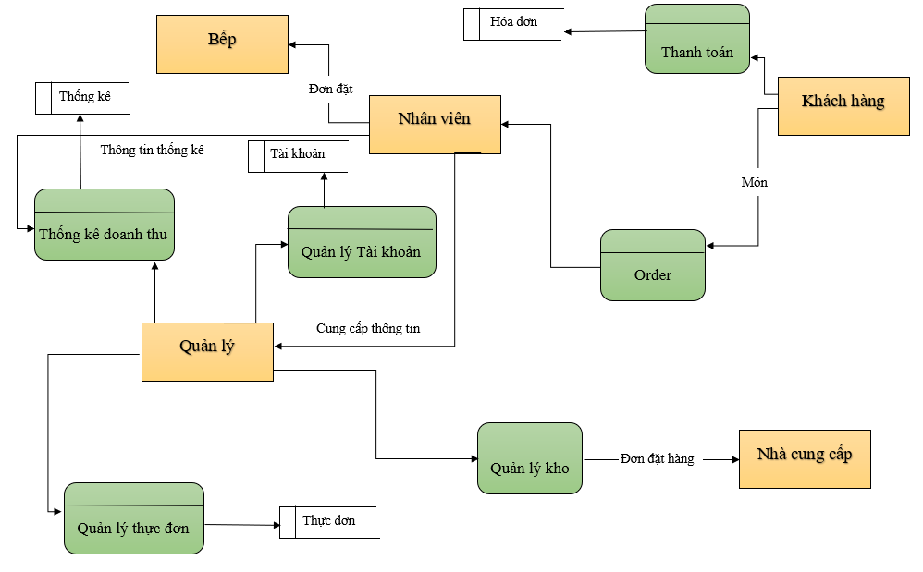

###### *Sơ đồ luồng dữ liệu DFD Mức 1*

**Mức 2: Phân rã tiến trình Quản lý tài khoảng**

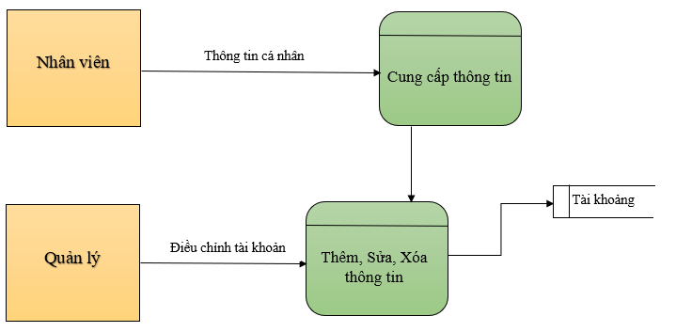

*Sơ đồ luồng dữ liệu DFD Mức 2 Phân rã tiến trình Quản lý tài khoảng*

**Mức 2: Phân rã tiến trình Order và Thanh toán**

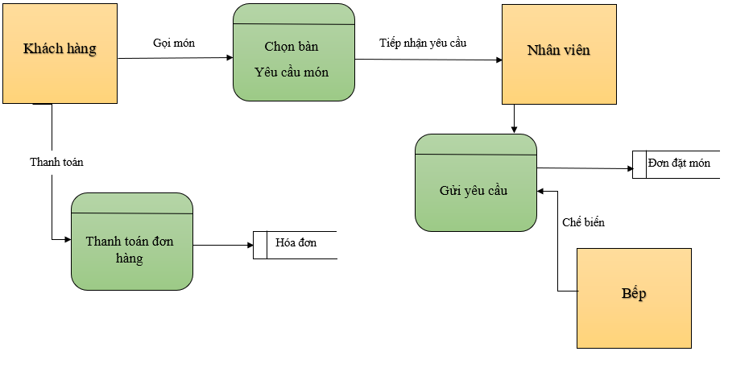

###### *Sơ đồ luồng dữ liệu DFD Mức 2 Phân rã tiến trình Order và Thanh toán*

**Mức 2: Phân rã tiến trình Thống kê doanh thu**

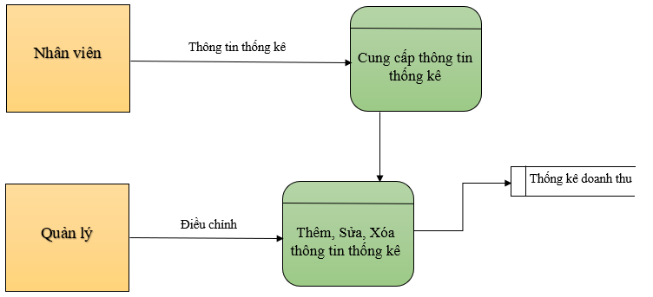

###### *Sơ đồ luồng dữ liệu DFD Mức 2 Phân rã tiến trình Thống kê doanh thu*

**Mức 2: Phân rã tiến trình Quản lý kho**

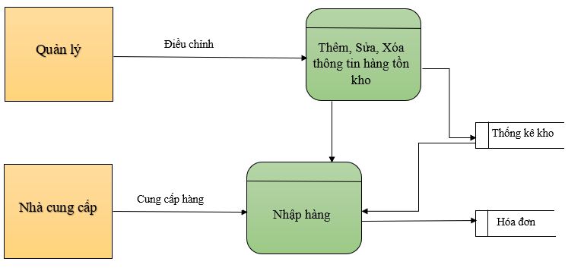

###### *Sơ đồ luồng dữ liệu DFD Mức 2 Phân rã tiến trình Quản lý kho*

## **III. Thiết kế hệ thống**

### **1. Thiết kế Mô hình ERD**

#### **1.1 Mô hình thực thể quan hệ.**

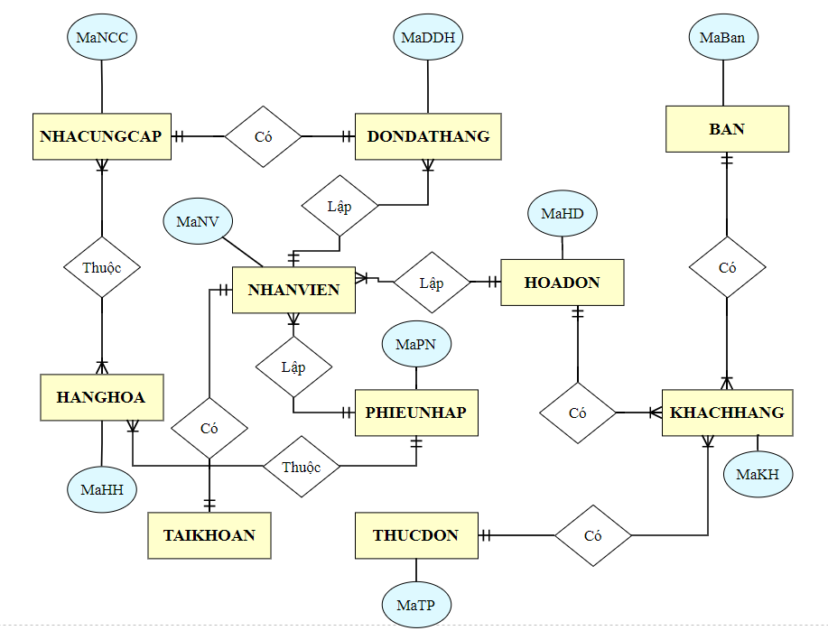

###### *Mô hình thực thể quan hệ*

#### **1.2 Lược đồ quan hệ ERD.**

###### *Lược đồ quan hệ ERD*

### **2. Thiết kế Cơ sở dữ liệu.**

- NHANVIEN (MaNV, TenNV, NgaySinh, DiaChi, SDT)

- DONDATHANG (MaDDH, MaNV, NgayLap)

- DAT (MaDDH, MaNCC, NgayGiao)

- NHACUNGCAP (MaNCC, TenNCC, DiaChi, SDT)

- CUNGCAP (MaNCC, MaHH, Soluong, Gia)

- HANGHOA (MaHH, TenHH, DVT)

- PHIEUNHAP (MaPN, MaNV, MaHH, NgayNhap)

- TAIKHOAN (MaTK, MaNV, TenDangNhap, MatKhau, QuyenTruyCap)

- HOADON (MaHD, MaKH, MaNV, NgayLap)

- KHACHHANG (MaKH, TenKH, DiaChi, SDT)

- NGOI (MaBan, MaKH)

- BAN (MaBan, SoChoNgoi, TrangThai)

- CHON (MaKH, MaTP, SoLuong, DonGia)

- THUCDON (MaTP, TenTP, Gia)

**Thực thể: NHANVIEN**

|  |  |  |  |  |  |  |
| --- | --- | --- | --- | --- | --- | --- |
| STT | Tên trường | Mô tả | Kiểu dữ liệu | Kích thước | Khóa | Ghi chú |
| 1 | MaNV | Mã nhân viên | nchar() | 10 | Chính | Not Null |
| 2 | TenNV | Tên nhân viên | nvarchar() | max |  | Null |
| 3 | NgaySinh | Ngày sinh | datetime |  |  | Null |
| 4 | DiaChi | Địa chỉ | nvarchar() | max |  | Null |
| 5 | SDT | Số điện thoại | nchar() | 10 |  | Null |

**Thực thể: DONDATHANG**

|  |  |  |  |  |  |  |
| --- | --- | --- | --- | --- | --- | --- |
| STT | Tên trường | Mô tả | Kiểu dữ liệu | Kích thước | Khóa | Ghi chú |
| 1 | MaDDH | Mã đơn đặt hàng | nchar() | 10 | Chính | Not Null |
| 2 | MaNV | Mã nhân viên | nchar() | 10 | Ngoại | Null |
| 3 | NgayLap | Ngày đặt hàng | datetime |  |  | Null |

**Thực thể: DAT**

|  |  |  |  |  |  |  |
| --- | --- | --- | --- | --- | --- | --- |
| STT | Tên trường | Mô tả | Kiểu dữ liệu | Kích thước | Khóa | Ghi chú |
| 1 | MaDDH | Mã đơn đặt hàng | nchar() | 10 | Ngoại | Not Null |
| 2 | MaNCC | Mã nhà cung cấp | nchar() | 10 | Ngoại | Not Null |
| 3 | NgayGiao | Ngày giao hàng | datetime |  |  | Null |

**Thực thể: NHACUNGCAP**

|  |  |  |  |  |  |  |
| --- | --- | --- | --- | --- | --- | --- |
| STT | Tên trường | Mô tả | Kiểu dữ liệu | Kích thước | Khóa | Ghi chú |
| 1 | MaNCC | Mã nhà cung cấp | nchar() | 10 | Chính | Not Null |
| 2 | TenNCC | Tên nhà cung cấp | nvarchar() | max |  | Null |
| 3 | DiaChi | Địa chỉ | nvarchar() | max |  | Null |

**Thực thể: CUNGCAP**

|  |  |  |  |  |  |  |
| --- | --- | --- | --- | --- | --- | --- |
| STT | Tên trường | Mô tả | Kiểu dữ liệu | Kích thước | Khóa | Ghi chú |
| 1 | MaNCC | Mã nhà cung cấp | nchar() | 10 | Ngoại | Not Null |
| 2 | MaHH | Mã hàng hóa | nchar() | 10 | Ngoại | Not Null |
| 3 | Soluong | Số lượng | int |  |  | Null |
| 4 | Gia | Giá | money |  |  | Null |

**Thực thể: HANGHOA**

|  |  |  |  |  |  |  |
| --- | --- | --- | --- | --- | --- | --- |
| STT | Tên trường | Mô tả | Kiểu dữ liệu | Kích thước | Khóa | Ghi chú |
| 1 | MaHH | Mã hàng hóa | nchar() | 10 | Chính | Not Null |
| 2 | TenHH | Tên hàng hóa | nvarchar() | max |  | Null |
| 3 | DVT | Đơn vị tính | nchar() | 10 |  | Null |

**Thực thể: PHIEUNHAP**

|  |  |  |  |  |  |  |
| --- | --- | --- | --- | --- | --- | --- |
| STT | Tên trường | Mô tả | Kiểu dữ liệu | Kích thước | Khóa | Ghi chú |
| 1 | MaPN | Mã phiếu nhập | nchar() | 10 | Chính | Not Null |
| 2 | MaNV | Mã nhân viên | nchar() | 10 | Ngoại | Not Null |
| 3 | MaHH | Mã hàng hóa | nchar() | 10 | Ngoại | Not Null |
| 4 | NgayNhap | Ngày nhập | datetime |  |  | Null |

**Thực thể: TAIKHOAN**

|  |  |  |  |  |  |  |
| --- | --- | --- | --- | --- | --- | --- |
| STT | Tên trường | Mô tả | Kiểu dữ liệu | Kích thước | Khóa | Ghi chú |
| 1 | MaTK | Mã tài khoản | nchar() | 10 | Chính | Not Null |
| 2 | MaNV | Mã nhân viên | nchar() | 10 | Ngoại | Not Null |
| 3 | TenDangNhap | Tên đăng nhập | nvarchar() | 50 |  | Not Null |
| 4 | MatKhau | Mật khẩu | nchar() | 50 |  | Not Null |
| 5 | QuyenTruyCap | Quyền truy cập | nvarchar() | 30 |  | Not Null |

**Thực thể: HOADON**

|  |  |  |  |  |  |  |
| --- | --- | --- | --- | --- | --- | --- |
| STT | Tên trường | Mô tả | Kiểu dữ liệu | Kích thước | Khóa | Ghi chú |
| 1 | MaHD | Mã hóa đơn | nchar() | 10 | Chính | Not Null |
| 2 | MaKH | Mã khách hàng | nchar() | 10 | Ngoại | Not Null |
| 3 | MaNV | Mã nhân viên | nchar() | 10 | Ngoại | Not Null |
| 4 | NgayLap | Ngày lâp | datetime |  |  | Null |

**Thực thể: KHACHHANG**

|  |  |  |  |  |  |  |
| --- | --- | --- | --- | --- | --- | --- |
| STT | Tên trường | Mô tả | Kiểu dữ liệu | Kích thước | Khóa | Ghi chú |
| 1 | MaKH | Mã khách hàng | nchar() | 10 | Chính | Not Null |
| 2 | TenKH | Tên khách hàng | nvarchar() | max |  | Null |
| 3 | DiaChi | Địa chỉ | nvarchar() | max |  | Null |
| 4 | SDT | Số điện thoại | nchar() | 10 |  | Null |

**Thực thể: NGOI**

|  |  |  |  |  |  |  |
| --- | --- | --- | --- | --- | --- | --- |
| STT | Tên trường | Mô tả | Kiểu dữ liệu | Kích thước | Khóa | Ghi chú |
| 1 | MaBan | Mã bàn | nchar() | 10 | Ngoại | Not Null |
| 2 | MaKH | Mã khách hàng | nchar() | 10 | Ngoại | Not Null |

**Thực thể: BAN**

|  |  |  |  |  |  |  |
| --- | --- | --- | --- | --- | --- | --- |
| STT | Tên trường | Mô tả | Kiểu dữ liệu | Kích thước | Khóa | Ghi chú |
| 1 | MaBan | Mã bàn | nchar() | 10 | Chính | Not Null |
| 2 | SoChoNgoi | Số chổ ngồi | int |  |  | Null |
| 3 | TrangThai | Trạng thái | bit |  |  | Null |

**Thực thể: CHON**

|  |  |  |  |  |  |  |
| --- | --- | --- | --- | --- | --- | --- |
| STT | Tên trường | Mô tả | Kiểu dữ liệu | Kích thước | Khóa | Ghi chú |
| 1 | MaKH | Mã khách hàng | nchar() | 10 | Ngoại | Not Null |
| 2 | MaTP | Mã thực phẩm | nchar() | 10 | Ngoại | Not Null |
| 3 | SoLuong | Số lượng | int |  |  | Null |
| 4 | DonGia | Đơn giá | money |  |  | Null |

**Thực thể: THUCDON**

|  |  |  |  |  |  |  |
| --- | --- | --- | --- | --- | --- | --- |
| STT | Tên trường | Mô tả | Kiểu dữ liệu | Kích thước | Khóa | Ghi chú |
| 1 | MaTP | Mã thực phẩm | nchar() | 10 | Chính | Not Null |
| 2 | TenTP | Tên thực phẩm | nvarchar() | max |  | Null |
| 3 | Gia | Giá | money |  |  | Null |

### **3. Thiết kế giao diện.**

Sẽ thiết kế các giao diện sau:

- Giao diện form Đăng nhập

- Giao diện chính của phần mềm

- Giao diện Thông tin cá nhân

- Giao diện form Quản lý thực đơn

- Giao diện form Quản lý kho

- Giao diện form Quản lý doanh thu

- Giao diện form Quản lý tài khoản

# **Chương 3: Cài đặt và kết quả**

### ***1. Giao diện form Đăng nhập***

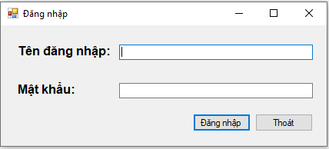

###### *Hình 1: Giao diện form Đăng nhập*

### ***2 Giao diện chính của phần mềm***

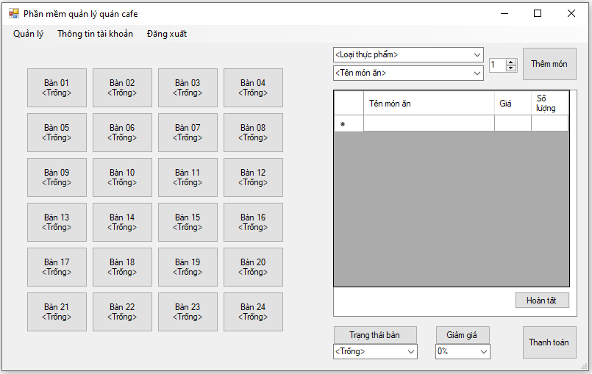

###### *Hình 2: Giao diện chính của phần mềm*

### ***3 Giao diện Thông tin cá nhân***

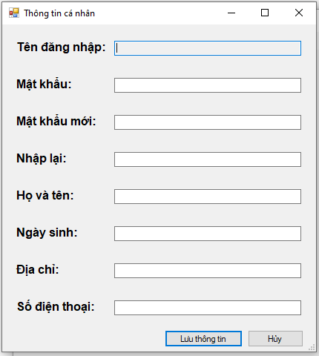

###### *Hình 3: Giao diện form Thông tin cá nhân*

### ***4 Giao diện form Quản lý Thực đơn***

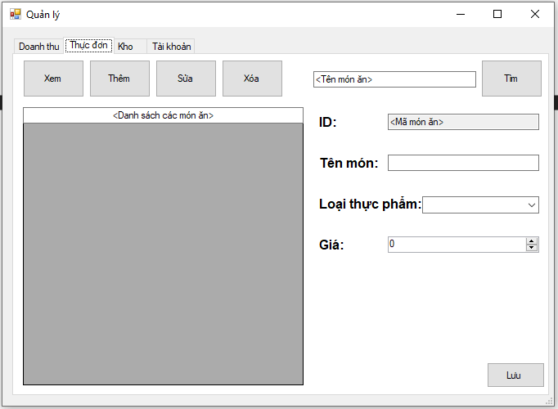

###### *Hình 4: Giao diện form Quản lý thực đơn*

### ***5 Giao diện form Quản lý Kho***

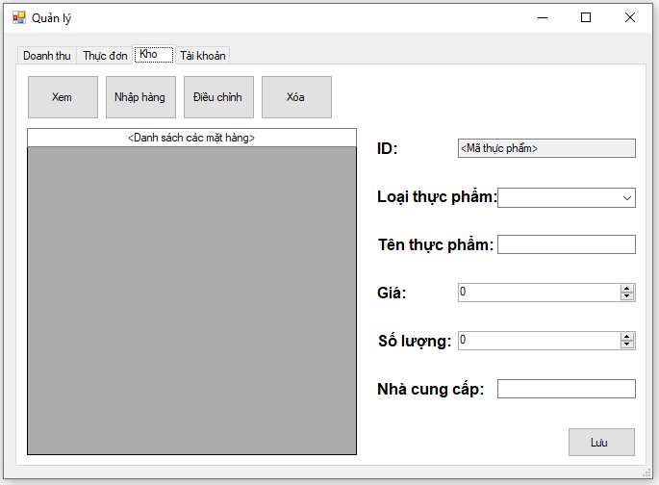

###### *Hình 5: Giao diện form Quản lý kho*

### ***6 Giao diện form Quản lý Doanh thu***

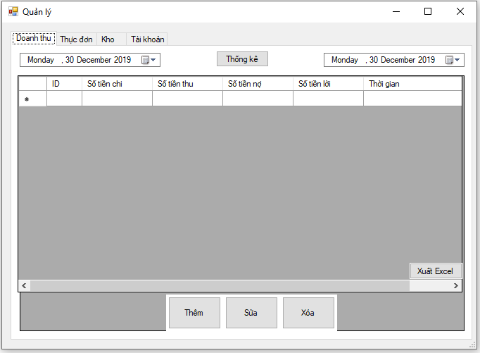

###### *Hình 6: Giao diện form Quản lý Doanh thu*

### ***7 Giao diện form Quản lý Tài khoản***

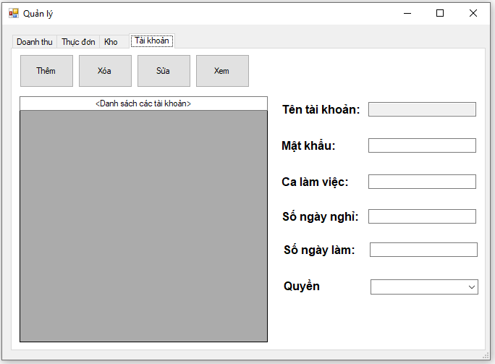

###### *Hình 7: Giao diện form Quản lý Tài khoản*

# **Kết luận**

## **I. Kết quả**

- Đã thực hiện Nghiên cứu lý thuyết Phân tích và thiết kế hệ thống

- Thực hiện Phân tích và thiết kế hệ thống Quản lý quán café

- Xây dựng Giao diện phần mềm Quản lý quán café

## **II. Hạn chế**

- Do kiến thức còn mới cùng với kinh nghiệm ít ỏi nên Hệ thống còn nhiều hạn chế.

## **III. Hướng phát triển**

- Sau khi bảo vệ đồ án em sẽ tiếp tục phát triển phần mềm này để trỏe thành một ứng dụng hoàn thiện nhất và có thể đưa vào sử dụng.

## **Tài liệu tham khảo**

[1] Tập bài giảng Phân tích và thiết kế hệ thống thông tin (Giảng viên: Võ Văn Lường)

(Ngày truy cập 31/12/2019)

[2] Giáo trình SQL (Biên soạn: Trần Nguyễn Phong)

(Ngày truy cập 31/12/2019)

[3] <https://www.slideshare.net/Vngng4/bo-co-k-thut-phn-mm-v-ng-dng>

(Ngày truy cập 31/12/2019)

[4] <https://www.slideshare.net/votanphuc/gt-pttk-hethongthongtin>

(Ngày truy cập 31/12/2019)